

Sommaire

Introduction

La décomposition du projet en tâches élémentaire

Estimation du projet, durée globale et dates jalons

PERT, chemin critique, GANTT prévisionnel

Estimation des coûts prévisionnels

Indicateurs du suivi de projet et de qualités

1. Introduction

Dans ce dossier, nous allons définir toute la partie organisation du projet. En effet, dans le dernier dossier nous avons créé la base de notre projet et nous avons trouver à quelle besoin il devrait répondre. Désormais, nous devons découper notre projet en sous tâches afin de pouvoir visualiser plus simplement quel sera le travail à effectuer. Pour ce faire nous allons effectuer un WBS qui permettra de découper le projet en tâches principal elle-même découper en sous-tâches plus précises qui correspondront aux grandes étapes de notre projet. Après cela, il conviendra d’estimer la durée de chacune des tâches prévues dans le WBS. Cela nous permettra de calculer une durée globale au projet puis de déterminer des dates jalons qui correspondent soit au fin des grandes étapes du projet soit à des évènements importants (dossier à livrer par exemple). Suite à cela nous réaliserons un diagramme PERT qui nous permettra de déterminer un chemin critique et donc les tâches qui ne peuvent pas prendre de retard. Enfin, nous effectuerons une estimation des coûts prévisionnels pour permettre au client de pouvoir prévoir le budget nécessaire à ce projet. Pour finir, nous déterminerons les indicateurs de suivi de projet et qualités qui sont des facteurs humain ou non qui nous permettront de savoir si le projet prend du retard ou si nous sommes dans les temps prévus plus tôt.

1. La décomposition du projet en tâches élémentaire - WBS

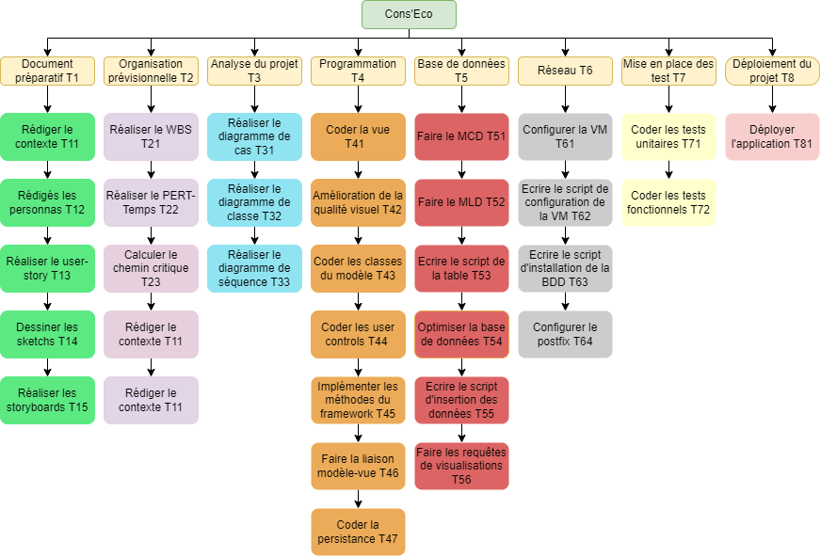

Description des tâches du WBS :

La première grande étape de la réalisation de notre application est la **réalisation de documents préparatifs** qui vont nous permettre de poser notre idée et de réfléchir à quel besoin elle va répondre. (T1)

* Dans un premier temps, nous allons **rédiger un contexte** qui va nous permettre de poser nos idées et de réfléchir à ce que fera vraiment notre application. Le contexte est un document rédigé qui explique l’application et son utilité sans aucun terme technique afin qu’il puisse être lu et compris de n’importe quel personne même très éloignés du milieu de la programmation. (T11)
* La **réalisation des personas** va nous permettre d’imaginer des profils types d’utilisateurs de notre application et donc de réfléchir à comment notre application pourrait répondre à leurs besoins. (T12)
* Les **user-story** sont une extension des personas. Ils vont nous permettre de raconter l’histoire des utilisateurs que nous avons imaginés et de réfléchir à comment ces derniers utilisent notre application (dans quel cas, comment, pourquoi?) (T13)
* Dessiner les **sketchs** consiste à créer les premières esquisses de notre application, de voir où seront placés les boutons, les informations etc… (T14)
* Les **storyboard**, permet de simuler une utilisation de l’application en détaillant à quoi sert chaque boutons, chaque pages etc… de notre application. (T15)

Après nous être fait une idée globale de **comment fonctionnera notre application** et quelles seront ses fonctionnalités, nous allons pouvoir nous organiser afin de réaliser au mieux notre application (gestion des délais, des budgets). (T2)

* Dans un premier temps nous avons réalisé le **WBS** ci-dessus afin de découper notre projet en tâches et sous tâches afin de mieux réaliser le travail qui sera à accomplir. (T21)
* Après avoir découper le projet en sous tâches nous allons réaliser le **PERT-temps**. Ce document va nous permettrait de donner une durée à chacune de ces tâches et aussi de donner des antériorités à chacune de ces tâches. C'est-à-dire, de dire quelle tâche nécessite d’en avoir terminé une autre au préalable. Nous allons aussi calculer, grâce à ces informations, les **dates de début et de fin de chacune des tâches** au plus tôt et au plus tard afin de pouvoir visualiser les timings de travail. (T22)
* Suite au calculs des dates de début et de fin au plus tôt et au plus tard nous avons pu calculer des **marges** qui correspondent au temps que nous pouvons nous laisser avant de pouvoir lancer une tâche sans pour autant être en retard. Les tâches qui ont une marge nulle font partie du chemin critique. C'est-à-dire que si nous ne respectons pas les timings fixés sur ces tâches précises nous serons automatiquement en retard. (T23)
* A partir du **PERT-temps** nous allons nous répartir les tâches et dire dans lesquels nous aurons besoin d’être plusieurs à travailler dessus. Nous pourrons aussi déterminer une intensité pour chacune de ses tâches c'est-à -dire à la quantité d’effort qu’il sera nécessaire d’y impliquer. (T24)
* Enfin, nous pourrons réaliser le **GANT prévisionnels** qui nous permettra de voir toute l’organisation que nous devrions respecter afin de finir le projet dans les temps. De plus, nous effectuons une estimation des coûts prévisionnels. (T25)

Une fois toute la partie organisation terminée il nous faudra **analyser notre projet** afin de réfléchir à comment le programmer. (T3)

* Le premier diagramme à effectuer est le **diagramme de cas d’utilisation**. Il nous permettra de voir les différents acteurs de notre application (utilisateurs comme administrateurs) et de discerner les utilisations qu’il feront de l’application. (T31)
* Le **diagramme de classe**, quant à lui, nous permettra de réfléchir à la structure interne de notre application. Il nous permettra de déterminer les différentes classes d’objet, comment elles seront reliées entre elles et quelles méthodes elles utiliseront. On pourra aussi observer les différents héritage et classe interfaces. (T32)
* Enfin, le **diagramme de séquence** nous permettra de réfléchir à la structure interne de notre application et que se passera t’il entre une demande du client et la réponse que lui enverra notre application, s’il y aura des intermédiaires, un passage par la base de données ou le serveur. (T33)

De l’analyse du projet en découle le début de la partie **programmation** qui va consister à la réalisation de notre projet (T4)

* Nous commencerons par **coder la vue.** Ainsi toute la partie visible par les utilisateurs sera effectuée. Cette partie sera donc très influencée par les sketchs que nous avons réalisés dans la tâche T14. (T41)
* Après avoir réalisé les vues de bases il nous faudra **les améliorés tant au niveau de leur responsivité qu' au niveau purement visuel** afin de les rendre plus agréable à l'œil. (T42)
* Pour coder le modèle il nous faudra dans un premier temps **retranscrire les classes** que nous avons créer sur notre diagramme de classe afin de créer l'architecture de l’application. (T43)
* Les différentes vues de notre projet seront des **User-Control**. Il nous faudra réaliser le code behind de chacune d’entre elles afin de faciliter la navigation de page en page. Cela pourrait passer par la réalisation d’un Navigator par exemple. (T44)
* Une fois toutes les classes implantées nous pourrons ajouter **leurs méthodes** qui permettront de faire toute les actions nécessaires au bon fonctionnement de l’application. (T45)
* Une fois les deux tâches précédemment terminées, nous ferons la **liaison entre le modèle et la vue.** Ainsi tout ce qui sera calculé ou donné par le modèle s'affiche dans la vue ce qui permettra d’obtenir un premier produit fini de notre application. (T46)
* La dernière étape de la partie programmation sera de **coder une persistance** qui va permettre de sauvegarder les données d’un même utilisateur entre deux utilisations. un utilisateur se reconnaîtra grâce à son compte ce qui signifie que cette persistance devra être locale et distantes sur un serveur externe. (T47)

Pour sauvegarder les données des utilisateurs et faire des visualisations pour la partie d’aide à la gestion de budget une **base de données** sera mise en place. (T5)

* Le **MCD** va nous permettre de faire le lien entre les différents éléments qui seront présents dans notre base de données. (T51)
* Le **MLD** va, quant à lui, nous permettrait d’écrire d’une façon différente le MCD afin de pouvoir vérifier la cohérence de celui-ci et ainsi de peut être corriger les quelques erreurs que nous aurions pu faire. (T52)
* Le **script de tables** va créer toutes les tables ainsi que les attributs qui les composent dans la base de données. (T53)
* Notre base de données devrait pouvoir gérer des grandes plages de données. Ainsi, il faudrait que notre **base soit le plus optimisée possible** afin d’éviter des temps de latence qui pourraient dégrader l’expérience de l’utilisateur. (T54)
* Nous pourrons ensuite créer le **script** qui permettra de **récupérer les données** envoyées par l’application et les ranger au bon endroit dans notre base de données. (T55)
* Une fois tout cela terminé nous créerons les **requêtes** qui permettent de **créer les visualisations nécessaires** à l’outil d’aide à la gestion de budget. (T56)

La base de données sera hébergée sur un **serveur en réseau**. Il nous faudra donc imaginer une partie réseau. (T6)

* Dans un premier temps, nous configurons une **virtual box** sur laquelle tournera notre serveur. (T61)
* Un script permettra de **configurer cette VM** pour que celle-ci soit possible de n’importe où, sur n’importe quel ordinateur et sans avoir rien à faire d’autre que de lancer le script. (T62)
* Une fois le serveur correctement initialisé nous y installerons **notre base de données** afin qu’elle puisse être accessible de n’importe où. (T63)
* Nous configurons enfin un **serveur de mail** afin que lorsqu’un utilisateur utilisera l’option mot de passe oublié il puisse recevoir un mail lui indiquant comment le modifier. (T64)

Quand toute la programmation sera terminée il nous faudra mettre en place des **tests** qui nous permettront de vérifier que toutes les fonctionnalités que nous avons créées fonctionnent en tout cas de figure et de vérifier que nous avons réfléchi à tous les cas de figures possibles. (T7)

* Les **tests unitaires** nous permettront de tester chacune de nos méthodes indépendamment et précisément et sous plusieurs cas de figures les unes après les autres. (T71)
* Les **tests fonctionnels** vont nous permettrait de vérifier en condition réelles d’utilisation que l’application réagit bien comme elle est censée le faire et qu’elle ne possède aucun bug. (T72)

Enfin, nous pourrons **déployer l’application** sous formes d’un exécutable qui sera téléchargeable et qui permettra de lancer l’application depuis n'importe quel ordinateur qui possèderait cette exécutable. (T8 - T81)

1. Estimations des tâches, durée globale et dates jalons

Le **WBS** nous a permis de **décomposer notre projet** en sous tâches. Après l’avoir découpé ainsi, nous pouvons imaginer le temps qu’il sera nécessaire à la réalisation de celle-ci. 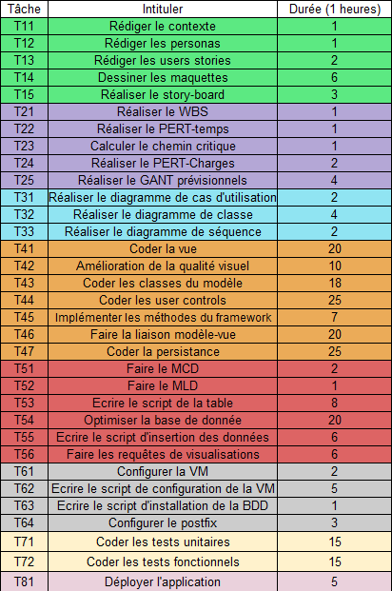

*Schéma montrant l’estimation de la durée des tâches*

Le document ci-dessus représente donc les durées que nous avons estimé nécessaires à leurs réalisations. Nous pouvons remarquer que les tâches les plus longues sont celles du groupe T4. En effet, ces tâches sont les **tâches charnières de notre projet**. La réalisation de ces tâches impactera directement la qualité de l’application finale. La partie tests est elle aussi plus longue que les autres car il sera important de veiller à la qualité de notre application ainsi qu’à sa capacité à fonctionner sur le long terme. Dans la même optique de rendre l’application viable sur le long terme sans forcément avoir besoin de grosse maintenance nous avons prévu de passer longtemps sur l’optimisation de notre base de données afin que celle-ci ne devienne pas surchargée ou lente à l’utilisation.

La durée globale de ce projet, avec ces durées par tâches, est de 113 heures de travail. Sachant que nous avons 120 heures de créneaux réservés à la réalisation de cette application, cette durée semble adaptée. Cependant, pour être sûr de ne pas se faire

Surpris par la durée de ce projet nous avons décidé de réaliser le **PERT-Charges** suivant afin de pouvoir mieux visualiser le taux d’investissement nécessaires par tâches ainsi que le nombre de personnes nécessaires pour effectuer celles-ci.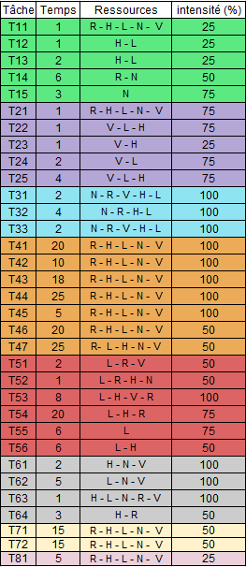

*PERT-Charge prévisionnel de notre projet.*

Après avoir réalisé ce PERT-Charge globale du projet nous avons réalisé les **PERT-Charges personnel** de chacune des personnes présentes sur ce projet qui sont : Raphaël (R) , Hugo (H), Nicolas (N), Lucas (L), Vincent (V). Nous avons donc dans un premier temps réaliser la version non optimisée de ceux-ci.

Les tâches ont été distribués selon plusieurs **critères**:

* Toute les **personnes** du groupe devait participer à **toute les compétences**
* Les membres du groupe ont participé à l’élaboration des tâches qu’ils aimaient bien faire et celles où ils étaient **les plus compétents**.
* Un membre ne devait **pas travailler plus qu’un autre**

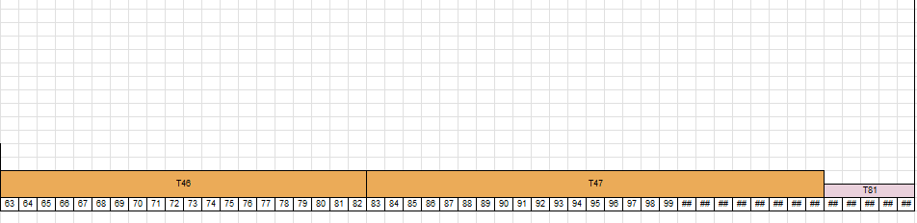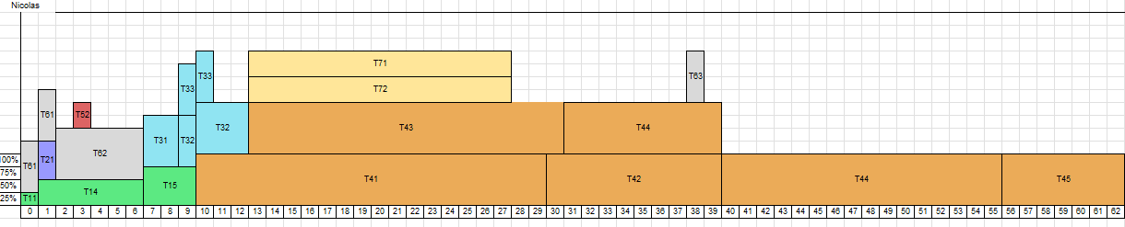

*PERT-Charge du projet*

Ce PERT-Charge générale nous a permis d’observer que, dans l’état actuel des choses, le projet est presque irréalisable. Ainsi, nous avons réalisé le **PERT-charge optimisé** afin de nous permettre de savoir quelle tâche faire à quel moment dans le meilleur des cas et de voir si le projet était réalisable si nous respections ces nouveaux délais.

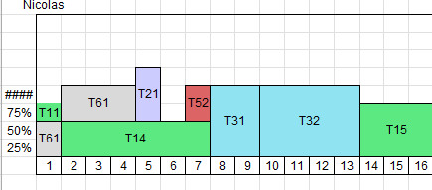

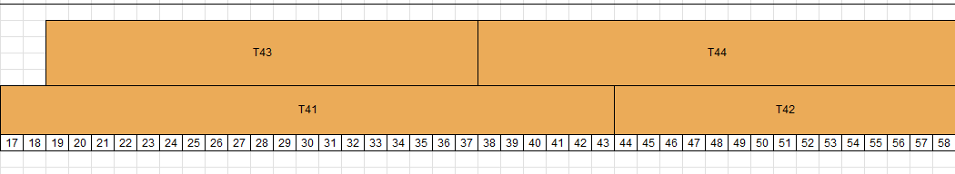

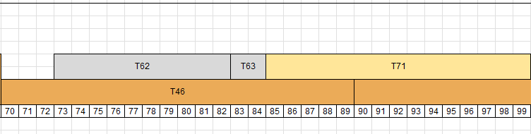

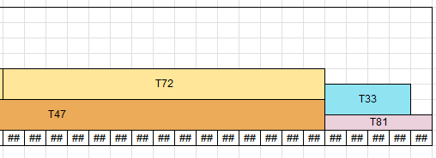

*PERT-Charge optimisé du projet*

Sur ce PERT-Charge optimisé (celui de Nicolas), on peut remarquer qu’à certains moments il doit travailler à plus de 100% de ces capacités, cela signifie qu'à certains moments les membres devront **travailler en dehors des créneaux** réservés au projet. Cela était nécessaire afin de pouvoir finir le projet dans les temps. A d’autres moments, il travaille à moins de 100%, ce temps lui permettra de vérifier que tout est correctement réalisé et **d’aider les autres membres** sur leurs tâches.

Ce PERT-Charge optimisé agit comme une aide et ce n’est donc pas une nécessité absolue de le respecter, ainsi il **pourra être modifié** en cas d’imprévus, de retard ou d‘avance d’un des membres sur le projet.

Pour reconnaitre les dates jalons de notre projet nous avons plusieurs indicateurs possible :

* Dans un premier temps les dates de rendu obligatoires d'avancement de projet comme par exemple le dossier à rendre pour le 30 Septembre ou encore celui à rendre pour le 7 Octobre (celui-ci). Ces **dossiers** seront **à rendre régulièrement** tout le long du projet et représentent chacun les **jalons de l’avancement de notre projet.**
* La date de fin du projet représente la date jalon final. Elle est prévue pour le … et entre le jour de début et de fin du projet nous sera laissé **120 heures dédiées** pour la réalisation de ce projet ce qui devrait nous laisser largement le temps de réaliser notre projet si nous sommes bien organisés.

1. PERT, détermination chemin critique, GANTT prévisionnel

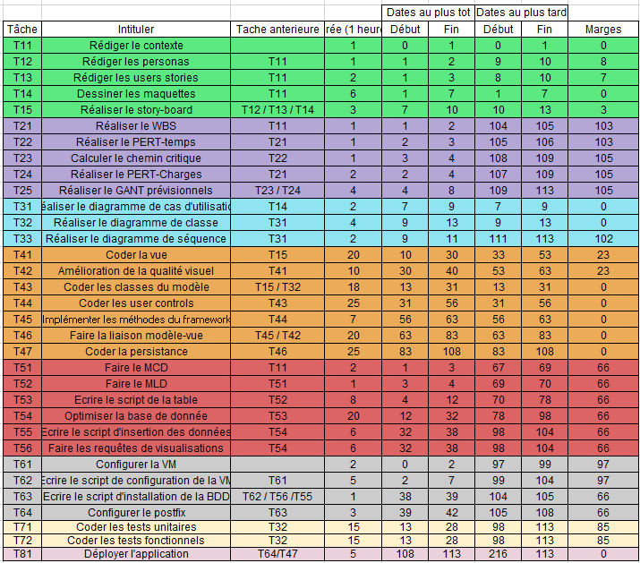

*PERT-temps*

Ce **PERT-Temps** nous a permis de réfléchir à quelle tâche nécessite la complétion d'autres tâches en amont. Ainsi, nous avons pu calculer les dates au plus tôt et au plus tard et ainsi constater que certaines tâches nous laisseraient une grande marge. Ce qui signifie que ces tâches ne sont pas déterminantes dans l’avancement du projet et que si nous devions rattraper un retard sur d'autres tâches avec une marge plus faible il faudrait le faire en **décalant les tâches ayant des durées de marge élevées**.

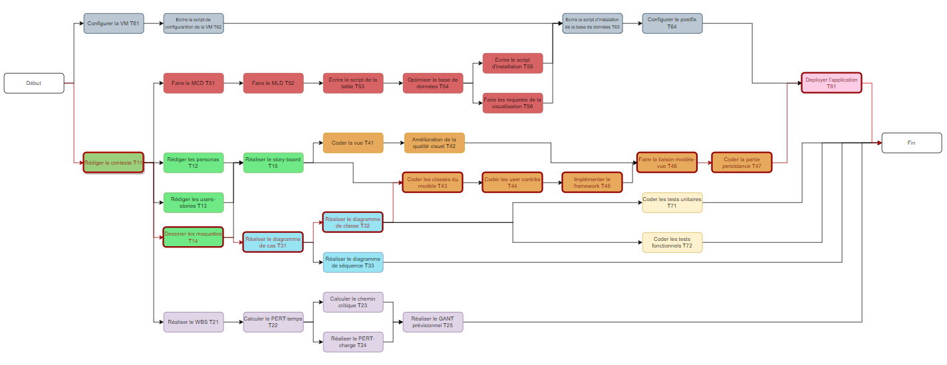

*Détermination du chemin critique*

Dans le schéma ci-dessus représentant notre ordre des tâches tout au long du projet nous pouvons observer, entouré en rouge, le chemin critique. Le chemin critique correspond aux tâches possédant une marge à zéro. C'est-à-dire, que si l’une de ces tâches n’est pas effectuer dans le temps qui lui est attribué alors le retard accumulé ne pourra plus être rattrapé sauf si nous travaillons hors des horaires prévus pour le projet. Ainsi, les **tâches formant le chemin critique** sont les tâches que nous nous devons d’exécuter avec la plus grande attention et en essayant au possible de **respecter le temps que nous avons prévu d’y affecter.**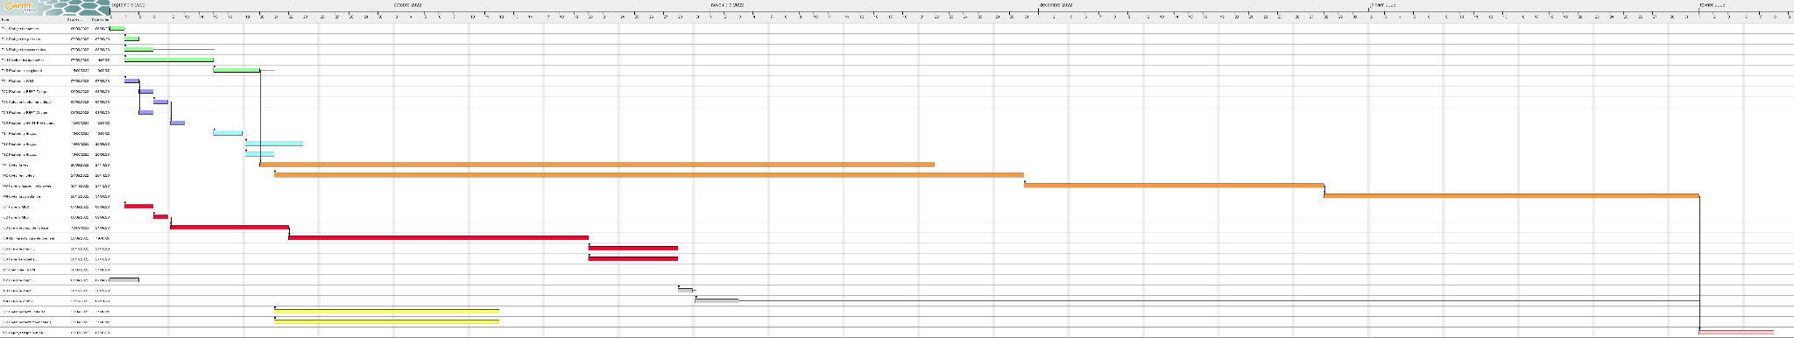

*GANTT Prévisionnel*

Sur ce **GANTT**, nous pouvons voir que les tâches qui prendront le plus de temps sont celles sur le code (en orange), étant donné qu'elles font partie du chemin critique, il sera donc important de ne pas prendre du retard sur celle-ci. On remarque également que la plupart de ces tâches se situe au début du projet, il sera important de les répartir plus équitablement tout au long du projet. On voit que la date limite du projet à été dépassé, il sera donc important de travailler chez nous en plus des heures dédiées afin de terminer le projet dans les temps

1. Estimation des coûts prévisionnel

Pour pouvoir prévoir les coûts nous avons réalisés les tableaux suivants :

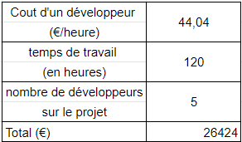

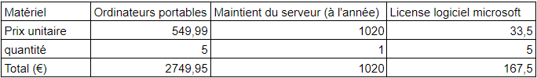

*Tableaux d’estimation des coûts prévisionnels.*

Dans un premier temps, nous avons estimé le coût de notre travail. Le coût moyen d’un développeur est de 44,04€ par heure (voir source). Nous sommes 5 pour ce projet et le travail devrait durer un **total de 120 heures** (heures spécialement réservées pour le projet). Ainsi, le coût de la main-d'œuvre devrait se retrouver ) 26 424€ pour cette application. Cependant, comme vu dans les PERT-charges optimisés ci-dessus, il sera impossible de finir ce projet en 120 heures si nous voulons y inclure toutes les fonctionnalités prévus. La solution pourrait donc être d’effectuer des **heures supplémentaires**. Ces heures seraient donc majorées à un minimum de 10%. Néanmoins ici il n’y aura surement pas d’accord d’entreprise, on utilisera donc les taux légal de majoration. Ainsi, les 8 premières heures supplémentaires seraient majorées à 25% soit 55.05€ de l’heure pendant 8 heures. Puis 50% de majoration par heure soit 66.06€ de l’heure. Nous obtenons ainsi au total (si nous prenons l’exemple du PERT-Charges optimisé de Nicolas qui va devoir accomplir 30 heures supplémentaire sur l’entièreté du projet afin de respecter tous les délais) une rémunération total de83*44.04+8*55.05+22*66.06 = 5549,04 ce qui représente un total pour les 5 membres de l’équipe : **27745,2**

De plus, il semble nécessaire de **fournir le matériel nécessaire** à la bonne réalisation du projet. En effet, fournir le matériel adapté et un devoir de l’employeur. Ainsi, nous avons pris pour exemple les coûts des ordinateurs portables Lenovo ideapad 3.

Cependant, il reviendra à l’employeur de choisir les ordinateurs qui seront fournis tant que ceux-ci sont suffisants à la réalisation du projet dans les meilleures conditions. Cet ordinateur à un prix unitaire de 549,99€ encore une fois, nous sommes 5 à réaliser ce projet. Ainsi, le coût total du matériel sera de 2749,95€. De plus, il faut prendre en compte le prix de la **licence logiciel microsoft** qui sera nécessaire à la réalisation des différents dossiers de documentation ou de gestion de projet. Pour la programmation nous avons prévu d’utiliser le logiciel Microsoft Visual Studio qui est un logiciel gratuit, il n'entraînera donc pas de coûts supplémentaires. Cependant, ce logiciel n’est pas toujours le plus fiable ou stable. Ainsi, si l’entreprise souhaite offrir les meilleures conditions de travail à son équipe, il existe des alternatives telles que Rider qui sont aussi des logiciels qui permettent la création d’application WPF mais nécessite de **payer une licence**. Pour Rider, la license coûte 14,90€ par mois et par personnes, ce qui reviendrait à 14,90*5*4=298€ étant donné que nous serons 5 à travailler sur le projet et que le projet devrait être fini dans 4 mois.

Enfin, l'exécutable de notre application sera publié sur une page web hébergée, la base de données doit être accessible en ligne par le client à n’importe quel instant, un serveur mail sera aussi déployé afin de gérer les mots de passe oubliés. Nous avons opté pour **l’hébergement d’un serveur** chez OVH car c’est un hébergeur connu ayant pour réputation d’offrir de bonnes performances et une sécurité avancé sur leurs produits, dont le coût de maintien du serveur est de 85*12=1020€ par an hors taxes.

1. Indicateurs de suivi du projet et de qualité

**Les indicateurs de suivi de projet dont nous pourrons disposer sont :**

* Les **remarques de notre tuteur de projet Mr. BOUHOURS.**
* Les **dossiers** à rendre régulièrement.
* L’utilisation de tableau **KanBan** pour nos périodes de sprint.
* L’utilisation d’un **Burn Down Charts.**

**Explications :**

Après chaque heure de créneau réservé à l'avancée de notre projet nous devons **tenir au courant notre tuteur** de projet Mr. BOUHOURS. Ainsi, Mr. BOUHOURS nous indiquerait si notre projet prend du retard. De plus, il nous a indiqué qu’il nous dirait si notre projet prenait la mauvaise direction que ça soit tant au niveau de l’organisation ou au niveau du contenu de l’application elle-même. Ainsi nous aurions un bon indicateur de suivi de projet et de qualité à la fois.

Les **dossier à rendre** régulièrement dont nous parlons dans les dates jalons seront eux aussi de bons indicateurs de suivi de projet car il nous permettrons de pouvoir nous rendre compte de si nous sommes dans les temps au niveau de l'avancée du projet ou si, au contraire, il nous faudra accélérer la cadence sans quoi nous risquerions de nous retrouver en retard et la qualité de nos rendus s’en retrouverait impactée négativement.

Nous utiliserons aussi un **tableau KanBan** qui nous permettra de suivre régulièrement notre projet. En effet, ces tableaux vont nous permettrait de diviser nos tâches en fonction de leurs avancement et donc de voir en temps réel quelle tâches sont les plus avancées et, au contraire, lesquelles sont encore à effectuer ou en cours de développement. De plus, nous voulons utiliser une méthode agile Scrum pour nous organiser. Ainsi, pour chaque sprint nous aurons un KanBan associé qui nous permettra de suivre l'avancée de notre sprint.

Enfin, nous souhaiterions mettre en place en **Burn Down Charts** pendant nos périodes de sprint afin de pouvoir suivre jour après jour l’avancement de nos tâches et l’avancement de sprint en cours. Ainsi, nous pourrons voir rapidement l’avancement du projet et nous pourrons donc le suivre simplement.

1. Conclusion

En conclusion, nous avons pu remarquer grâce à ce dossier que ce projet est un très gros projet qui va demander la réalisation d’un très grand nombre de tâches, lesquelles sont pour la plupart plutôt longues. Si nous voulons réaliser ce projet à temps, nous allons devoir travailler hors des créneaux réservés au projet ou bien enlever certaines fonctionnalités prévues initialement qui ne pourront pas être implémentées dans les temps. De plus, ce projet possède un coût plutôt élevé, ce qui signifie que le client doit se projeter et qu’il faudra donc maintenir une grande communication entre l’équipe de réalisation et le client afin que celui-ci continue de croire en le projet et continue d’investir dedans. A compléter quand tout sera fini)

1. Source

coût moyen d’un développeur par heure : https://www.monpro.fr/prix/developpement-informatique/